URL:http://www.welt.de/wissenschaft/article4684975/T-Rex-wurde-von-winzigen-Einzellern-hingerafft.html

Paläontologie
T. Rex wurde von winzigen Einzellern hingerafft

30. September 2009

Neue Erkenntnisse aus dem Dinosaurierreich: Tyrannosaurus Rex soll unter Parasiten gelitten haben, die auch heute noch seine Nachkommen, die Vögel, plagen. Die Mikroben zerstörten seinen Rachen vermutlich soweit, dass er verhungerte. Das schließen Forscher aus Verletzungen der Unterkiefer der Riesenechsen.
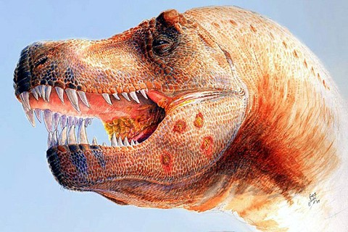

Tiefe Löcher in den Unterkiefern vieler Skelette der Raubsaurier deuten auf eine Infektion mit bestimmten Einzellern hin...

Schon Tyrannosaurus Rex, der Schrecken der Urzeit, litt möglicherweise an einer Vogelseuche, die bis heute seine entfernten Nachkommen plagt.
Tiefe Löcher in den Unterkiefern vieler Skelette der Raubsaurier deuten auf eine Infektion mit bestimmten Einzellern hin, berichten amerikanische und australische Forscher im Wissenschaftsjournal „PLoS One“. Die heutigen Vögel sind entfernte Nachfahren der Dinosaurier.

Der Veterinärmediziner Ewan Wolff von der Universität Wisconsin- Madison (USA) und seine Mitarbeiter hatte 61 Schädel von Tyrannosauriern und ihren Verwandten untersucht. 15 Prozent davon hatten tiefe, zum Teil durchgehende Löcher in ihren Unterkiefern.
Bisher waren diese für verheilte Bisswunden oder die Folgen von Bakterieninfektionen gehalten worden.

Wolff fiel dagegen auf, dass Verteilung, Form und die Ränder dieser Löcher verblüffend denen ähneln, die eine noch heute häufige Erkrankung von Vögeln herruft: Eine Infektion mit dem Einzeller Trichomonas gallinae.

Dieser Erreger der so genannten „Kropfseuche“ ist vor allem bei Tauben und Hühnervögeln verbreitet und wird von deren Immunsystem meist in Schach gehalten. Bei Raubvögeln, die diese Vögel fressen kann sie jedoch gefährlich und tödlich werden.
Angesichts der Verwandtschaft zwischen Sauriern und Vögeln ist es gut möglich, dass schon die Saurier an ähnlichen Parasiten litten, schreibt Wolff. Die ähnliche Reaktion deute darauf hin, dass auch das Immunsystem der urzeitlichen Riesen schon Ähnlichkeiten mit dem der heutigen Vögel hatte.

Interessant sei, dass die Infektionszeichen nur an Tyrannosauriern und ihren Verwandten, nicht aber bei ihrer möglichen Beute gefunden wurden. Dies könne bedeuten, dass die Tiere sich in großem Maße durch Bisse oder Kannibalismus gegenseitig infizierten, glauben die Forscher. Bei etwa 60 Prozent aller Tyrannosaurierschädel finden sich Bissspuren am Kopf.

